КОНКУРСНОЕ ЗАДАНИЕ КОМПЕТЕНЦИИ
«ВОДИТЕЛЬ ГРУЗОВИКА»

2023 г.
Конкурсное задание разработано экспертным сообществом и утверждено Менеджером компетенции, в котором установлены нижеследующие правила и необходимые требования владения профессиональными навыками для участия в соревнованиях по профессиональному мастерству.

Конкурсное задание включает в себя следующие разделы:
1. ОСНОВНЫЕ ТРЕБОВАНИЯ КОМПЕТЕНЦИИ 3
1.1. ОБЩИЕ СВЕДЕНИЯ О ТРЕБОВАНИЯХ КОМПЕТЕНЦИИ 3
1.2. ПЕРЕЧЕНЬ ПРОФЕССИОНАЛЬНЫХ ЗАДАЧ СПЕЦИАЛИСТА ПО КОМПЕТЕНЦИИ «ВОДИТЕЛЬ ГРУЗОВИКА» 3
1.3. ТРЕБОВАНИЯ К СХЕМЕ ОЦЕНКИ 10
1.4. СПЕЦИФИКАЦИЯ ОЦЕНКИ КОМПЕТЕНЦИИ 10
1.5. КОНКУРСНОЕ ЗАДАНИЕ 11
1.5.1. Разработка/выбор конкурсного задания (ссылка на Яндекс Диск с матрицей, заполненной в Excel) 11
1.5.2. Структура модулей конкурсного задания (инвариант/вариатив) 12
2. СПЕЦИАЛЬНЫЕ ПРАВИЛА КОМПЕТЕНЦИИ 13
2.1. Личный инструмент конкурсанта (ЛИК) 19
2.2. Материалы, оборудование и инструменты, запрещенные на площадке 20
3. Приложения 20

ИСПОЛЬЗУЕМЫЕ СОКРАЩЕНИЯ
1 | ПДД | Правила дорожного-движения
2 | ГИБДД | Государственная инспекция безопасности дорожного движения
3 | ПО | Программное обеспечение

1. ОСНОВНЫЕ ТРЕБОВАНИЯ КОМПЕТЕНЦИИ

1.1. ОБЩИЕ СВЕДЕНИЯ О ТРЕБОВАНИЯХ КОМПЕТЕНЦИИ

Требования компетенции (ТрК) «Водитель грузовика» определяют знания, умения, навыки и трудовые функции, которые лежат в основе наиболее актуальных требований работодателей отрасли.
Целью соревнований по компетенции является демонстрация лучших практик и высокого уровня выполнения работы по соответствующей рабочей специальности или профессии.
Требования компетенции являются руководством для подготовки конкурентоспособных, высококвалифицированных специалистов / рабочих и участия их в конкурсах профессионального мастерства.
В соревнованиях по компетенции проверка знаний, умений, навыков и трудовых функций осуществляется посредством оценки выполнения практической работы.
Требования компетенции разделены на четкие разделы с номерами и заголовками, каждому разделу назначен процент относительной важности, сумма которых составляет 100.

1.2. ПЕРЕЧЕНЬ ПРОФЕССИОНАЛЬНЫХ ЗАДАЧ СПЕЦИАЛИСТА ПО КОМПЕТЕНЦИИ «ВОДИТЕЛЬ ГРУЗОВИКА»
Таблица №1

Перечень профессиональных задач специалиста

№ п/п | Раздел | Важность в %
1 | Охрана труда и безопасность | 15
Специалист должен знать и понимать:
- Правила и нормы охраны труда;
- Правила техники безопасности.

Специалист должен уметь:
- Четко выполнять Правила и нормы охраны труда и Техники безопасности;
- Проходить предрейсовый и (при необходимости) текущий медицинский осмотр;
- Последовательно и добросовестно выполнять нужные процедуры для защиты здоровья и обеспечения безопасности;
- Использовать все оборудование безопасно и в соответствии с инструкцией производителей;
- При погрузке - разгрузке, движении, стоянке и обслуживании грузового автомобиля соблюдать ПДД и Должностные инструкции;
- Обеспечивать безопасные условия для оказания первой помощи;
- Определять наличие сознания у пострадавшего
- Выполнять мероприятия по восстановлению проходимости дыхательных путей и определению признаков жизни у пострадавшего;
- Выполнять мероприятия по проведению сердечно-легочной реанимации до появления признаков жизни;
- Выполнять мероприятия по поддержанию проходимости дыхательных путей;
- Выполнять мероприятия по обзорному осмотру пострадавшего и временной остановке наружного кровотечения;
- Выполнять мероприятия по подробному осмотру пострадавшего в целях выявления признаков травм, отравлений и других состояний, угрожающих его жизни и здоровью, и по оказанию первой помощи в случае выявления указанных состояний;
- Придавать пострадавшему оптимальное положение тела;
- Осуществлять контроль состояния, пострадавшего (сознание, дыхание, кровообращение) и оказание психологической поддержки.

2 | Работа с документацией | 5
Специалист должен знать и понимать:
- Основы гражданского законодательства;
- Нормы и правила технической эксплуатации грузового автомобиля;
- Правила перевозок грузов автомобильным транспортом;
- Правила оформления путевой, технической, страховой, таможенной (при перевозке в международном сообщении) и другой документации, обязательной для управления грузовым автомобилем и выполнения перевозок.

Специалист должен уметь:
- Оформлять путевую документацию и получение финансовых средств;
- Получать и проверять транспортную документацию;
- Заполнять путевой лист, подписывать и регистрировать, оформлять его в организации.
3 | Проверка автомобиля перед эксплуатацией | 10
Специалист должен знать и понимать:
- Основные положения по допуску транспортных средств к эксплуатации;
- Основные сведения об устройстве грузового автомобиля;

Специалист должен уметь:
- Проводить визуальный осмотр грузового автомобиля, дверей грузовых отсеков, приборов освещения, средств противопожарной безопасности, установленных устройств обеспечения комфорта и безопасности водителей освещения, кондиционирования, ремней безопасности, прочего);
- Проводить визуальный осмотр состояния колесных дисков и износа протектора шин;
- Определять наличие и вид технических неисправностей, в том числе на основании показаний контрольно-измерительных приборов, индикаторов, бортовой аппаратуры;
- Принимать решения по устранению технических неисправностей самостоятельно или с привлечением специалистов;
- Проверять автомобиль и грузовые отсеки на отсутствие в них посторонних предметов с целью обеспечения безопасности перевозок;
- Проверять устройства обогрева кабины грузового автомобиля и обдува стекол;
- Проверять наличие опознавательных знаков на грузовом автомобиле, соответствующих виду груза и типу перевозки;
- Осуществлять регулировку боковых зеркал, зеркала заднего вида, ремней безопасности, рулевой колонки и сидения под индивидуальные особенности водителя.
4 | Управление грузовым автомобилем | 40
Специалист должен знать и понимать:
- Правила дорожного движения;
- Задачи водителя при управлении транспортным средством;
- Основы теории движения транспортного средства;
- Основы безопасного управления транспортным средством;
- Технические приемы на всех стадиях управления грузовым автомобилем в различных условиях окружающей среды;
- Методики управления грузовым автомобилем при недостаточной и ограниченной видимости, в неблагоприятных метеорологических и дорожных условиях.

Специалист должен уметь:
- Запускать двигатель при различных температурах воздуха;
- Управлять грузовым автомобилем при ограниченной и недостаточной видимости, в неблагоприятных метеорологических и дорожных условиях;
- Владеть навыками начала движения (в том числе на подъемах и спусках) без пробуксовки ведущих колес, руления с сохранением обратной связи с положением управляемых колес, разгона с переключением передач (при механической трансмиссии), стабилизации скорости, торможения двигателем с переключением передач (при механической трансмиссии);
- торможения рабочей тормозной системой, маневрирования в ограниченных пространствах, разворотов и движения передним и задним ходом, параллельной парковки (стоянки) и парковки (стоянки) задним ходом под прямым углом, парковки (стоянки) к грузовой рампе;
- Владеть навыками фиксации стоящего грузового автомобиля с помощью стояночной тормозной системы и умением ее использовать в качестве запасной тормозной системы;
- Разъезжаться со встречным транспортом, перестраиваться, поворачивать и разворачиваться, выезжать на дорогу и съезжать с дороги, совершать обгон других транспортных средств, начинать движение без пробуксовки колес;
- Выбирать безопасную дистанцию и интервал;
- Оценивать статические и динамические габариты своего грузового автомобиля и окружающих транспортных средств;
- Владеть другими техническими приемами безопасного управления грузовым автомобилем на всех стадиях движения и в различных условиях окружающей среды (начало движения, руление, маневрирование, повороты, развороты, перестроение, движение прямым и задним ходом, разгон, торможение, остановка).
.
5 | Работа в экстренных ситуациях | 10
Специалист должен знать и понимать:
- Порядок действий при невозможности эксплуатации грузового автомобиля и других нештатных ситуациях;
- Порядок действий водителя грузового автомобиля при возникновении дорожно-транспортного происшествия;
- Приказ Министерства здравоохранения и социального развития РФ от 4 мая 2012 г. N 477н «Об утверждении перечня состояний, при которых оказывается первая помощь, и перечня мероприятий по оказанию первой помощи»;
- Порядок вызова скорой медицинской помощи, других специальных служб, сотрудники которых обязаны оказывать первую помощь в соответствии с федеральным законом или со специальными правилами;
- Методики и последовательность действий по оказанию первой помощи;
- Состав аптечки первой помощи (автомобильной) и правила использования ее компонентов.
Специалист должен уметь:
- Соблюдать установленный порядок действий при дорожно-транспортных происшествиях;
- Соблюдать установленный порядок действий при невозможности эксплуатации грузового автомобиля и других нештатных ситуациях;
- Вызывать скорую медицинскую помощь, другие специальные службы, сотрудники которых обязаны оказывать первую помощь в соответствии с федеральным законом или со специальными правилами;
- Передавать пострадавшего бригаде скорой медицинской помощи, другим специальным службам, сотрудники которых обязаны оказывать первую помощь в соответствии с федеральным законом или со специальными правилами.
6 | Практическое решение заданий по ПДД | 20
Специалист должен знать и понимать:
- Правила дорожного движения
Специалист должен уметь:
- Применять знания и умения на практике в области ПДД и оказания первой медицинской помощи

1.3. ТРЕБОВАНИЯ К СХЕМЕ ОЦЕНКИ
Сумма баллов, присуждаемых по каждому аспекту, должна попадать в диапазон баллов, определенных для каждого раздела компетенции, обозначенных в требованиях и указанных в таблице №2.
Таблица №2
Матрица пересчета требований компетенции в критерии оценки

Критерий/Модуль |  |  |  |  |  |  |  |  | Итого баллов за раздел ТК
Разделы ТРЕБОВАНИЙ КОМПЕТЕНЦИИ |  | A | Б | В | Г | Д | Е | Ж
 | 1 |  | 5 | 0,5 |  |  | 0,5 | 9 | 15
 | 2 |  | 5 |  |  |  |  |  | 5
 | 3 |  | 10 |  |  |  |  |  | 10
 | 4 |  |  | 15 | 15 | 10 |  |  | 40
 | 5 |  |  |  |  |  | 9,5 | 1 | 10
 | 6 | 20 |  |  |  |  |  |  | 20
Итого баллов за критерий/модуль |  | 20 | 20 | 15 | 15 | 10 | 10 | 10 | 100

1.4. СПЕЦИФИКАЦИЯ ОЦЕНКИ КОМПЕТЕНЦИИ
Оценка Конкурсного задания будет основываться на критериях, указанных в таблице №3:
Таблица №3
Оценка конкурсного задания
Критерий |  | Методика проверки навыков в критерии
А | Практическое решение заданий по ПДД | ПО
Б | Подготовка к выезду | ВИК
В | Скоростное маневрирование (фигурное вождение + хрупких груз) 3,5т. | ВИК
Г | Скоростное маневрирование (упражнения ГИБДД) 3,5т. | ВИК
Д | Практическое вождение (город) 3,5т. | ВИК
Е | Работа в экстренных ситуациях | ВИК
Ж | Оказание помощи пострадавшим | ВИК

1.5. КОНКУРСНОЕ ЗАДАНИЕ
Общая продолжительность Конкурсного задания: 9 часов 30 мин.
Количество конкурсных дней: 3 дня
Вне зависимости от количества модулей, КЗ должно включать оценку по каждому из разделов требований компетенции.
Оценка знаний участника должна проводиться через практическое выполнение Конкурсного задания. В дополнение могут учитываться требования работодателей для проверки теоретических знаний / оценки квалификации.

1.5.1. Разработка/выбор конкурсного задания

Конкурсное задание состоит из семи модулей, включает обязательную к выполнению часть (инвариант) – модуль А, модуль Б, модуль В, модуль Г, модуль Е, модуль Ж и вариативную часть – модуль Д. Общее количество баллов конкурсного задания составляет 100.
Обязательная к выполнению часть (инвариант) выполняется всеми регионами без исключения на всех уровнях чемпионатов (РЧ, Отборочные соревнования, ФНЧ).
Количество модулей из вариативной части, выбирается регионом самостоятельно (для РЧ) в зависимости от потребностей работодателей региона в соответствующих специалистах. В случае если ни один из модулей вариативной части не подходит под запрос работодателя конкретного региона, то вариативный(е) модуль(и) формируется регионом самостоятельно под запрос работодателя. При этом, время на выполнение каждого модуля(ей) и количество баллов в критериях оценки по аспектам не меняются.
Если какой-либо модуль вариативной части не выполняется, то время, отведенное на выполнение данного модуля не перераспределяется и участники получают за этот модуль 0 баллов.

Таблица №4
Матрица конкурсного задания
Обобщенная трудовая функция | Трудовая функция | Нормативный документ/ЗУН | Модуль | Инвариант/вариатив | ИЛ | КО
1 | 2 | 3 | 4 | 5 | 6 | 7

Инструкция по заполнению матрицы конкурсного задания (Приложение № 1)

1.5.2. Структура модулей конкурсного задания (инвариант/вариатив)

Модуль А. Практическое решение заданий по ПДД (инвариант)
Время на выполнение модуля 1 час;
Модуль «А» состоит в проверке знаний правил дорожного движения участниками.
В данном модуле проверяется комплекс навыков необходимых для решения задач на знание ПДД в условиях лимита времени.
Оценка модуля:
- ПО
Задание:
Участник решает задачи по ПДД, 20 вопросов за 20 минут. За каждый правильный ответ - 0,5 балла, если по итогам модуля участник «сдает экзамен», то конкурсант получает максимальное количество баллов (20). Дополнительные вопросы, возникшие из-за допущенных ошибок, не оцениваются, т.е. в зачет не идут.
Модуль Б. Подготовка к выезду (инвариант)
Время на выполнение модуля 1 час;
Оценка модуля:
- ВИК
Задание:
В данном модуле проверяется комплекс навыков необходимых для подготовки водителя и автомобиля к выезду на трассу, которая включает:
- Предрейсовый осмотр автомобиля (проверка грузового автомобиля перед эксплуатацией;)
- Проведение ежедневного обслуживания;
- Предрейсовый медицинский осмотр;
- Оформление документов (путевой лист, документов на груз).
Модуль В. Скоростное маневрирование (фигурное вождение + хрупкий груз) 3,5т. (инвариант)
Время на выполнение модуля 1 час 30 мин;
Оценка модуля:
- ВИК;
Модуль состоит в последовательном, хронометрируемом прохождении трассы скоростного маневрирования
Перечень, схемы, геометрические размеры и описание упражнений, указаны в специальных условиях компетенции.

Модуль Г. Скоростное маневрирование (упражнения ГИБДД) 3,5т. (инвариант)
Время на выполнение модуля 1 час 30 мин;
Оценка модуля:
- ВИК;
Модуль состоит в последовательном прохождении трассы.
Перечень, схемы, геометрические размеры и описание упражнений, указаны в Приказе МВД России от 20.02.2021 N 80 Об утверждении Административного регламента Министерства внутренних дел Российской Федерации по предоставлению государственной услуги по проведению экзаменов на право управления транспортными средствами и выдаче водительских удостоверений.

Модуль Д. Практическое вождение (город) 3,5т. (вариатив)
Время на выполнение модуля 1 час 30 мин;
Оценка модуля:
- ВИК;
Модуль состоит в последовательном, хронометрируемом прохождении заданного маршрута в городских и загородных условиях, с соблюдением указанной средней скорости, всеми участниками конкурса

Модуль Е. Работа в экстренных ситуациях (инвариант)
Время на выполнение модуля 1 час 30 мин;
Оценка модуля:
- ВИК
Задание:
В данном модуле проверяется комплекс навыков необходимых водителю в случае возникновения аварийной ситуации.
Соблюдать установленный порядок действий при дорожно-транспортных происшествиях
Соблюдать установленный порядок действий при невозможности эксплуатации грузового автомобиля и других нештатных ситуациях
Вызывать скорую медицинскую помощь, другие специальные службы, сотрудники которых обязаны оказывать первую помощь в соответствии с федеральным законом или со специальными правилами.
Модуль Ж. Оказание помощи пострадавшим (инвариант)
Время на выполнение модуля 1 час 30 мин;
Оценка модуля:
- ВИК
Задание:
В данном модуле проверяется комплекс навыков необходимых водителю в случае необходимости оказания помощи пострадавшим
Выполнять мероприятия по подробному осмотру пострадавшего в целях выявления признаков травм, отравлений и других состояний, угрожающих его жизни и здоровью
Определение необходимости оказания первой помощи в соответствии с Приказом Министерства здравоохранения и социального развития РФ от 4 мая 2012 г. N 477н
Выполнять мероприятия по оказанию первой помощи пострадавшим.
Передавать пострадавшего бригаде скорой медицинской помощи, другим специальным службам, сотрудники которых обязаны оказывать первую помощь в соответствии с федеральным законом или со специальными правилами.
Обеспечивать безопасные условия для оказания первой помощи.

2. СПЕЦИАЛЬНЫЕ ПРАВИЛА КОМПЕТЕНЦИИ

Перечень, схемы, геометрические размеры и описание упражнений,
включаемых в модуль B

1. Общие положения
1.1. Линии разметки фигур должны наноситься краской на покрытие площадки и дублироваться стойками (конусами), высота которых должна быть не менее 1,6 м. Размеры упражнений замеряются по внутренним частям линий разметки (т.е. сами линии расположены ВНЕ размеров упражнений).
1.2. Стойки, задетые или сбитые участником во время выполнения упражнения, устанавливаются экспертами (судьями) на свое место только после того, как участник закончит выполнение упражнения и покинет его.
1.3 Водителю, не выполнившему упражнение или уклонившемуся от выполнения упражнения, засчитывается - невыполненное упражнение.
1.4. Расположение упражнений, включаемых в трассу должны обеспечивать максимальную безопасность проведения соревнований. Расположение упражнений определяется судейской коллегией при проведении региональных (отборочных) конкурсов, квалификационного тура и финала и доводится до сведения водителей не менее чем за 1 час до первого старта.
1.5. Предоставленное Организаторами оборудование и инвентарь упражнений (стойки, ограничители, бруски) при наезде на них, не должны нарушать исправность автомобилей и их комплектующих, предусматривать безопасность участников, судей, зрителей и гостей конкурсов, а также должны обеспечивать соблюдение геометрических размеров упражнений.
2. Размеры упражнений, требования к ним. Необходимое количество стоек.

2.1. «Бокс».
Водитель должен поставить автопоезд в «бокс» передним и задним ходом (в любой последовательности, если иное не задано Регламентом), не задевая и не сбивая стоек. В процессе остановки водитель должен сбить планку, установленную на дополнительных стойках, расположенных на расстоянии 0,5 метра от переднего/заднего габарита упражнения и снаружи от боковых габаритов упражнения, но не коснуться стоек, расположенных непосредственно на линии переднего/заднего габарита упражнения. Выезд из бокса при не сбитой планке считается невыполнением упражнения. На боковых габаритах упражнения устанавливаются по 4 стойки, на переднем/заднем – 2.
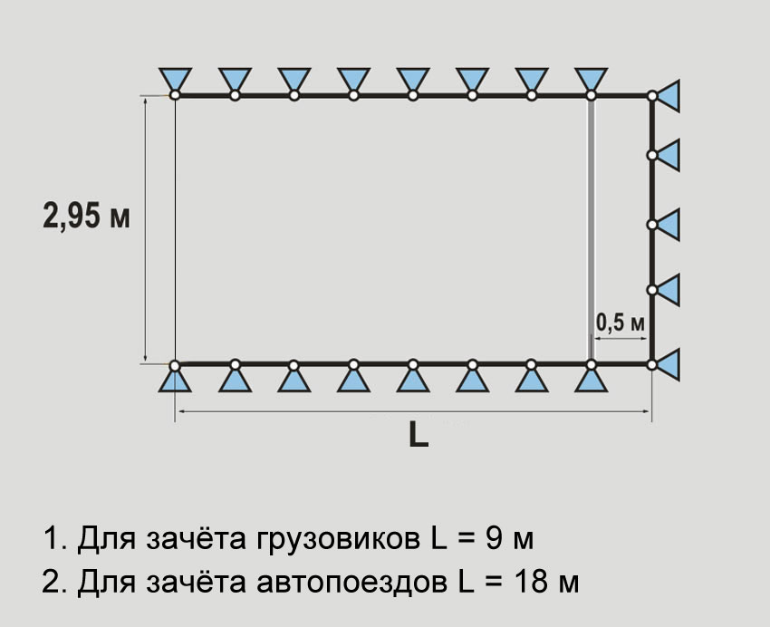

2.2. «Змейка».
Пять стоек, установленных по прямой линии с одинаковыми интервалами, образуют четыре проезда. Водитель должен проехать все проезды между стойками, не задевая и не сбивая их. Последнюю стойку нужно объехать с той же стороны что и первую. Участник самостоятельно решает, с какой стороны въезжает в первый проезд (если схема не предписывает определенного направления).
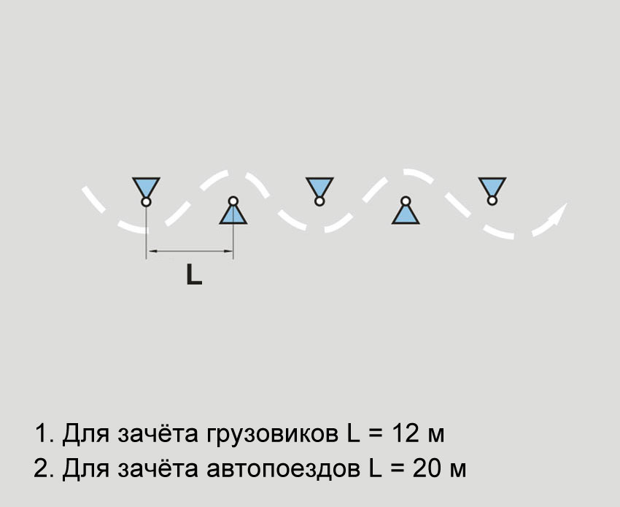

2.3. «Круг».
Водитель должен въехать через ворота на проезжую часть упражнения и, описав полный круг по часовой стрелке, выехать через ворота, не задевая и не сбивая стоек. На внешнем и внутреннем радиусе располагается по 10 стоек. Ворота должны быть оборудованы ограничителями, отличающимися по виду от прочих стоек.
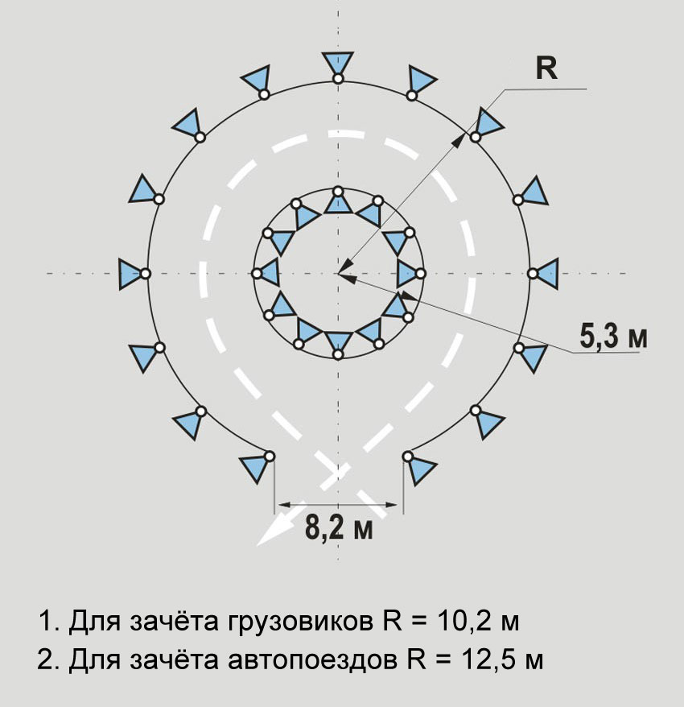

2.4. «Парковка».
Водитель должен через открытую сторону упражнения поставить автопоезд задним ходом так, чтобы ни одна деталь, за исключением зеркал заднего вида, не проектировалась за линию упражнения в момент фиксации выполнения упражнения. В процессе выполнения упражнения допускается движение автопоезда и передним ходом по его проезжей части (в т.ч. при подъезде к упражнению). Габаритом открытой стороны упражнения считается лента (полоса), нанесенная на дорожном покрытии. На боковом габарите упражнения устанавливается 5 стоек, на переднем и заднем по 3.
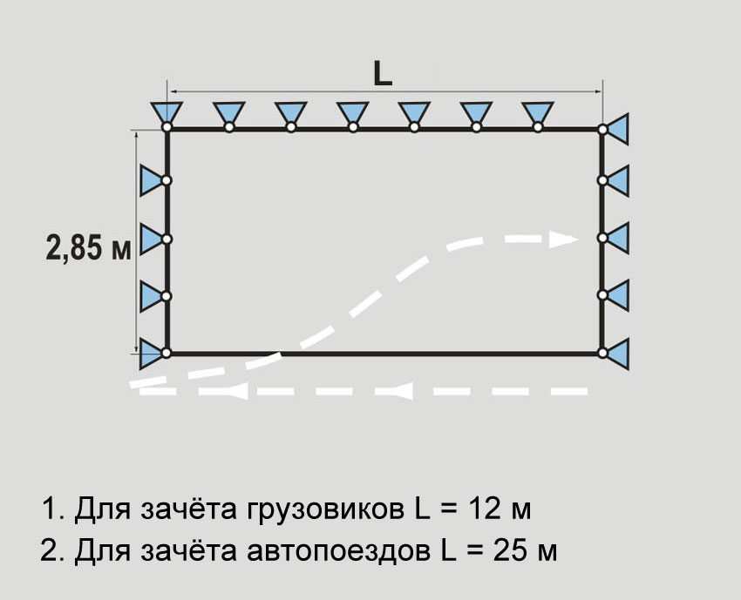

2.5. «Колея»
Водитель должен провести автопоезд так, чтобы правые передние и правые задние колеса тягача и полуприцепа прошли между брусками, не задев их. Прохождение хотя бы одного колеса вне колеи считается невыполнением упражнения. Высота брусков составляет 80 мм.
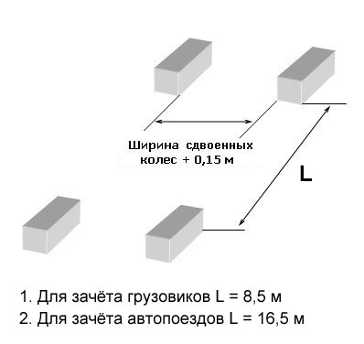
2.6. «Тоннельные ворота».
Водитель должен передним ходом проехать двое ворот, не задев ограничителей Ширину ворот обозначают консольными горизонтальными ограничителями, установленными на стойках на высоте наибольшей габаритной ширины автопоезда
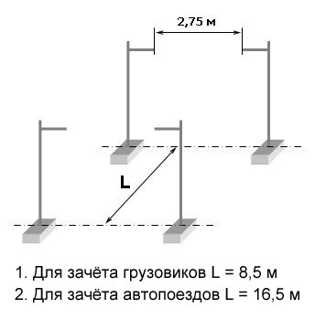
2.7. «Стоп»
Водитель должен остановить автопоезд, движущийся передним ходом, так, чтобы оба передних колеса имели контакт с линией «Стоп». Контакт колеса с линией не обязательно должен быть по всей ширине шины, достаточно контакта любой его точки в любом месте линии «Стоп

Приложение № 2

Описание упражнений, «Хрупкий груз»
включаемых в модуль В.

1. Общие положения
1.1. «Требования безопасности, перечень, схемы, геометрические размеры и описание упражнений» повторяют аналогичные требования Приложения №1.

2. Задачи
2.1. Задача участников при упражнения «Хрупкий груз» – максимально бережное (равномерное и безопасное) движение по зачетной трассе.
2.2. Перед стартом в кузов автомобиля помещают открытый контейнер с водой. Задача водителя, последовательно выполняя все упражнения, доставить контейнер от старта до финиша без потерь воды.

3. Выполнение модуля, требования к оборудованию
3.1. Контейнер должен быть устойчив, изготовлен из стекла, иметь цилиндрическую форму и утяжеленное дно.
3.2. Вес контейнера не менее 500г и не более 1000г.
3.3. При наполнении контейнера 500мл воды, расстояние от верхнего края контейнера до среза воды должно быть не менее 10мм и не более 20мм.
3.4. Перед стартом пустой контейнер устанавливается на электронные весы и в него наливают 500мл воды.
3.5. Наполненный контейнер эксперты помещают в середину кузова на подложку из сухих бумажных салфеток.
3.6. После прохождения трассы модулей «В» и «С» эксперты фиксируют факт потери жидкости из контейнера.
3.7. Если во время выполнения упражнения происходит потеря жидкости, то данное упражнение считается невыполненным.
3.8. Если во время прохождения трассы контейнер опрокидывается, упражнение считается невыполненным.
3.9. Началом выполнения упражнений считается команда...СТАРТ.
3.10. Окончанием упражнения Стоп считается команда эксперта на освобождение финишного створа после проверки контакта колес со стоп-линией.
3.11. После прохождения трассы контейнер взвешивается на тех же весах, что и перед стартом, если присутствует потеря жидкости, упражнение считается невыполненным.
3.12. Контейнер извлекается из кузова после фиксации колес на стоп-линии, до того, как эксперт даст команду покинуть финишный створ.

3. Приложения
Приложение №1 Инструкция по заполнению матрицы конкурсного задания
Приложение №2 Матрица конкурсного задания
Приложение №3 Критерии оценки
Приложение №4 Инструкция по охране труда по компетенции «Водитель грузовика».
Приложение №5 Чертеж Модуль “А”
Приложение №6 Чертеж Модуль “Б” (сб. св.), чертеж Модуль “Б” (дет.)
Приложение №7 Чертеж Модуль “В”
Приложение №8 Чертеж Модуль “Г”
Приложение №9 Чертеж Модуль “Д”
Приложение №10 Чертеж Модуль “Е”
Приложение №11 Чертеж Модуль “Ж” (сб. св.), чертеж Модуль “Ж” (дет.)
Приложение № 12 Шаблон Технологической карты (для заполнения по КСС и модулям)

Указывается суммарное время на выполнение всех модулей КЗ одним конкурсантом.
Указываются особенности компетенции, которые относятся ко всем возрастным категориям и чемпионатным линейкам без исключения.

